# Degalų kainos ES ir kitų šalių rinkose 2021 m. 6 savaitę

Tarptautinės kelių transporto sąjungos (IRU) duomenimis, 2021 m. 6­­ savaitę benzinas A-95 Graikijoje pabrango 10,0 proc., Juodkalnijoje–5,3 proc., Sakartvele–3,3 proc., o Moldovoje atpigo 4,7 proc. Dyzelinas analizuojamu laikotarpiu Graikijoje pabrango 12,9 proc., Liuksemburge–4,7 proc., Norvegijoje–4,2 proc., o Rumunijoje atpigo 9,9 proc.

Per analizuojamą laikotarpį (2021 m. 4–6 savaites) benzinas A-95 Graikijoje pabrango 10,0 proc., Ukrainoje–5,4 proc., Juodkalnijoje–5,3 proc., o Moldovoje atpigo 4,7 proc. Dyzelinas analizuojamu laikotarpiu Graikijoje pabrango 12,9 proc., Lietuvoje–6,9 proc., Ukrainoje–5,5 proc., o neatpigo nei vienoje šalyje.

**Degalų kainos ES ir kitų šalių rinkose 2021 m. 4–6 savaitėmis**

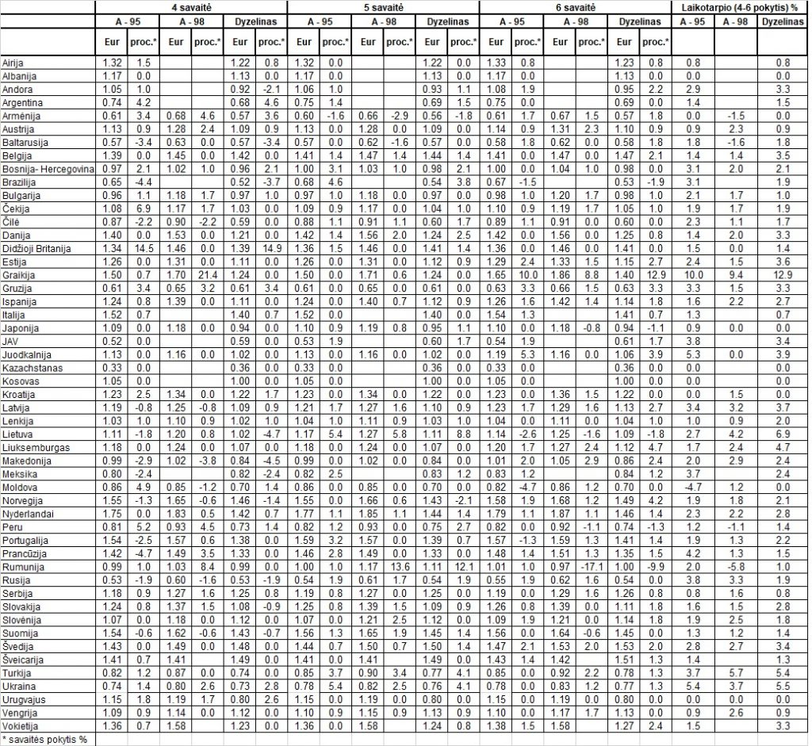

Šaltinis: IRU

*Šaltinis – ŽŪIKVC (LŽŪMPRIS)*

*Naudojant ŽUIKVC (LŽŪMPRIS) duomenis, būtina nurodyti šaltinį*